
2011.4.6発行

発行
週刊
企業経営

MAGAZINE

マガジン

No.206

WEB
発行 税理士法人優和

No.224

ネットジャーナル
1
Ｗｅｅｋｌｙエコノミスト・レター ２０１１年４月１日号
３月調査日銀短観～大企業・製造業の景況感は１改善の６、地震の影響はほとんど反映せず

経済・金融フラッシュ ２０１1年４月４日号
３月調査日銀短観（地震後計数）～大企業製造業の景況感は６、先行きは８ポイント悪化も、実態に追いついていない

経営ＴＯＰＩＣＳ
2
統計調査資料
第123回中小企業景況調査（2011年1-3月期）

3
経営情報レポート
売れる秘訣は顧客から学ぶこと
売れる商品・サービス作りのポイント

経営データベース
4
ジャンル：経営実務 サブジャンル：ＣＳＲ（企業の社会的責任）
ＣＳＲとは
企業の社会的責任の範囲とステークホルダー

ネットジャーナル
「Ｗｅｅｋｌｙ
エコノミスト・レター」
要 旨
ニッセイ基礎研究所
２０１１年４月１号

３月調査日銀短観
～大企業・製造業の景況感は１改善の６、地震の影響は
ほとんど反映せず

要 旨

大企業製造業業況判断D.I.は６と前回12月調査の５から１ポイント改善した。景況感の改善は２期ぶりとなる。3月11日に東日本大震災が発生し、直接的な被害に加えて、原発問題や電力不足等による大きな影響も出ており、この日を境に景況感が大きく異なっているはずであるが、今回短観では11日までに72％が回収済みであり、結果にはほとんど反映されなかった。日銀は4日に11日までの回収分と震災後12日以降の回収分を分けて改めて発表する予定とのことであり、その際に震災前後の景況感の動きが判明する。
1
2

３月初旬の時点では、日本経済は円高長期化や原油価格高騰といった懸念材料を抱えつつも、世界経済の回復や政策効果剥落に伴う反動減の底打ちな
どから生産にも回復がみられ、足踏み脱却感が出ていた。今回調査ではこの状況が反映され、大企業製造業業況判断D.I.がわずかながらも改善し、足元の景況感とは大きく乖離した結果となっている。

2010年度の設備投資計画は、全規模・全産業で若干下方修正。また、11年度設備投資計画は全規模・全産業で対前年▲3.7％と10年度のスタート時（▲6.9％）をやや上回るレベルに留まった。企業の設備投資に対する慎重な姿勢がうかがわれる。なお、設備投資計画についても、今後復旧・復興関連以外の企業設備投資の先送りによる低迷が予想されることから、下方修正される可能性が高い。
3

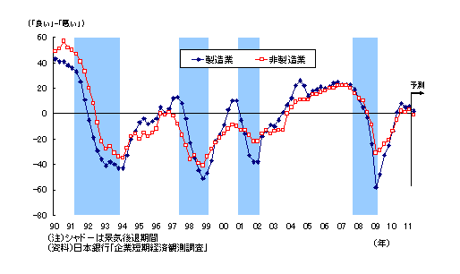
業況判断ＤＩは若干改善、先行きは悪化 (大企業）

ネットジャーナル
「経済・
金融フラッシュ」
要 旨
ニッセイ基礎研究所
２０１１年４月４日号

３月調査日銀短観（地震後計数）
～大企業製造業の景況感は６、先行きは８ポイント悪化も、実態に追いついていない

要 旨

業況判断D.I.：
1
地震後の先行きは８ポイント悪化
日銀が発表した地震前後の業況判断D.I.（参考計数）によれば、地震後（３月12日～3月31日回収分）の大企業製造業業況判断D.I.は６となった。回答企業が異なるため単純比較は難しいが、地震前（2月24日～3月11日回収分）の７とほぼ変わらない水準となっている。「地震発生直後で自社への影響が具体的に把握できないため、データ等の揃っている地震前の状況で回答した」という企業が多かった可能性が高く、実際の景況感悪化に追いついていない。
一方で、先行きについては、地震前の３（「最近」比4ポイント下落）に対し、地震後は▲２（同８ポイント下落）と景況感の悪化幅が拡大している。原発問題が依然として収束しておらず、電力不足
による生産への影響長期化が予想されることが企業マインドの悪化に繋がっているようだ。
大企業非製造業については地震前が１、地震後が７となったが、製造業同様、先行きの悪化幅は地震前の1ポイントに対し地震後では１１ポイントと拡大している。
中小企業についても状況は同様で、先行きへの悪化幅は製造業で地震前６ポイントに対し地震後が１２ポイント、非製造業では地震前７ポイントに対し地震後10ポイントと地震後回収分の悲観がやや強めに出ている。
地震の影響を企業が把握し、実際に景況感として反映されるのは次回6月調査となる。電力問題等の今後の状況推移にもよるが、次回調査では景況感がかなり悪化する可能性が高い。

■業況判断DI (大企業製造業）
■過去重大局面後の景況感（大企業製造業）
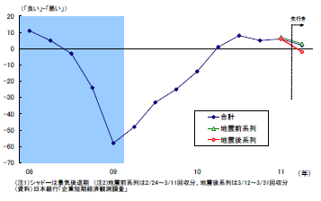
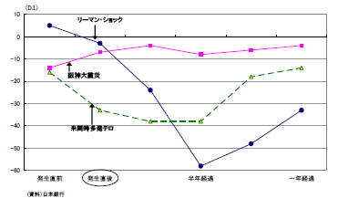

■ＢＯＥ政策金利と10年国債利回り
■ＢＯＥ政策金利と10年国債利回り
■ＢＯＥ政策金利と10年国債利回り
■ＢＯＥ政策金利と10年国債利回り
■ＢＯＥ政策金利と10年国債利回り
■ＢＯＥ政策金利と10年国債利回り
■ＢＯＥ政策金利と10年国債利回り
■ＢＯＥ政策金利と10年国債利回り
■ＢＯＥ政策金利と10年国債利回り

経営TOPICS
❖
「統計調査資料」
抜 粋
中小企業庁
２０１１年３月２９日公表

第123回中小企業景況調査
（2011年1－3月期）

調査結果のポイント

中小企業の業況は、引き続き持ち直しの動きが見られるものの、小売業、サービス業でマイナス幅が拡大するなど、依然として厳しい状況にあり、加えて東北地方太平洋沖地震の影響が懸念される。
●製造業の業況判断ＤＩは、３期ぶりにマイナス幅が縮小した。
●一方、非製造業は小売業、サービス業でマイナス幅が拡大し、改善傾向が頭打ちとなった。

＜トピックス＞
原材料・商品仕入単価ＤＩ(｢上昇｣-｢低下｣前年同期比)が４期ぶりにプラス幅が拡大したことなどから、経常利益ＤＩ(同)は２期連続でマイナス幅が拡大した。原材料・商品仕入価格の上昇傾向に、今後も引き続き注視していく必要がある。

[調査要領]
（１）調査時点 平成２３年３月１日時点
（２）調査方法 全国の商工会、商工会議所の経営指導員及び中小企業団体中央会の調査員による聴き取り
（３）調査対象 中小企業基本法に定義する、全国の中小企業
 | 調査対象企業数 |  | 有効回答企業数 |  | 有効回答率（%）
製 造 業 | 4,682 | ( 24.7 ) | 4,519 | ( 24.8 ) | 96.5
建 設 業 | 2,569 | ( 13.5 ) | 2,471 | ( 13.5 ) | 96.2
卸 売 業 | 1,213 | ( 6.4 ) | 1,154 | ( 6.3 ) | 95.1
小 売 業 | 4,780 | ( 25.2 ) | 4,602 | ( 25.2 ) | 96.3
サービス業 | 5,746 | ( 30.2 ) | 5,492 | ( 30.2 ) | 95.6
合 計 | 18,990 | ( 100.0 ) | 18,238 | ( 100.0 ) | 96.0
注 ： （ ）内は構成比（％）

（４）その他 ●毎年４－６月期に、過去に遡って季節調整値の再計算を行っている。
●日本標準産業分類第12回改定に伴い、第112回(2008年４－６期)の調査より業種区分を改定した。過去のデータについては新業種区分により遡及改定を行った。
●最新の長期時系列データは中小企業庁及び中小企業基盤整備機構のホームページで公表している。

１．業況判断ＤＩ

（１）全産業
2011年１－３月期の全産業の業況判断ＤＩは、（前期▲27.9→）▲26.3（前期差1.6ポイント増）となり、８期連続でマイナス幅が縮小した。

（２）製造業
製造業の業況判断ＤＩは、（前期▲22.3→）▲16.1（前期差6.2ポイント増）と３期ぶりにマイナス幅が縮小した。
製造業の14業種のうち、窯業・土石製品で▲36.6（前期差▲9.8ポイント減）、化学で▲11.7（前期差▲1.4ポイント減）、鉄鋼・非鉄金属で▲13.5（前期差▲0.6ポイント減）と３業種でマイナス幅が拡大したが、輸送用機械器具で▲1.1（前期差19.5ポイント増）、電気･情報通信機械器具･電子部品で▲4.5（前期差14.8ポイント増）、金属製品で▲8.4（前期差12.0ポイント増）など11業種でマイナス幅が縮小した。

（３）非製造業
非製造業の業況判断ＤＩは、（前期▲29.8→）▲29.8（前期差0.0ポイント）となり、前期まで７期連続でマイナス幅の縮小が続いていたが、今期は横ばいであった。
産業別にみると、小売業で▲36.6（前期差▲1.8ポイント減）、サービス業で▲27.1（前期差▲0.5ポイント減）とマイナス幅が拡大したが、卸売業で▲24.6（前期差5.4ポイント増）、建設業で▲25.9（前期差2.0ポイント増）とマイナス幅が縮小した。
サービス業の内訳では、飲食･宿泊業でマイナス幅が拡大したが、情報通信・広告業、対事業所サービス業、対個人サービス業でマイナス幅が縮小した。

（注）「対個人サービス業」は、洗濯・理容・美容・浴場業、自動車整備業、物品賃貸業等の10業種。
「対事業所サービス業」は、道路貨物運送業、倉庫業、廃棄物処理業等の10業種。

中小企業の業況判断ＤＩの推移

全産業の売上額ＤＩは、（前期▲24.7→）▲22.0（前期差2.7ポイント増）と８期連続でマイナス幅が縮小した。産業別にみると、製造業では（前期▲18.7→）▲12.4（前期差6.3ポイント増）と３期ぶりにマイナス幅が縮小した。非製造業では（前期▲26.5→）▲24.9（前期

２．売上額ＤＩ

差1.6ポイント増）と３期連続でマイナス幅が縮小した。

中小企業の売上額ＤＩの推移
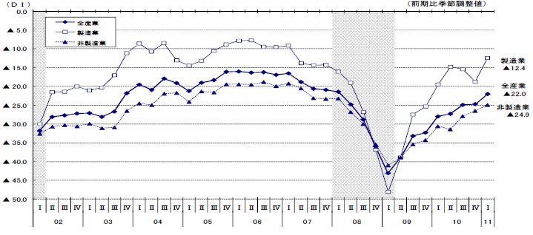

３．経常利益ＤＩ

全産業の経常利益ＤＩ（「好転」－「悪化」、前年同期比）は、（前期▲36.5→）▲37.0（前期差▲0.5ポイント減）と２期連続でマイナス幅が拡大した。産業別にみると、製造業で（前期▲25.6→）▲25.1（前期差0.5ポイント増）とマイナス幅が縮小したが、非製造業で（前期▲39.9→）▲41.0（前期差▲1.1ポイント減）とマイナス幅が拡大した。

中小企業の経常利益ＤＩの推移
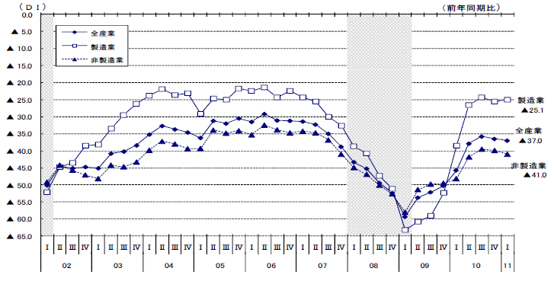

企業経営情報レポート
ジャンル：マーケティング

売れる秘訣は顧客から学ぶこと
売れる商品・サービス作りのポイント

ポ イ ン ト

商品・サービスが売れるための条件とは
1

・・・・・・・・・・・・・・・・・・・・・・・・・・・・
真のニーズ把握ができる上手な顧客調査の進め方
2

・・・・・・・・・・・・・・・・・・・・・・・・・・・・
調査結果の活用で売上アップに成功した事例
3

・・・・・・・・・・・・・・・・・・・・・・・・・・・・

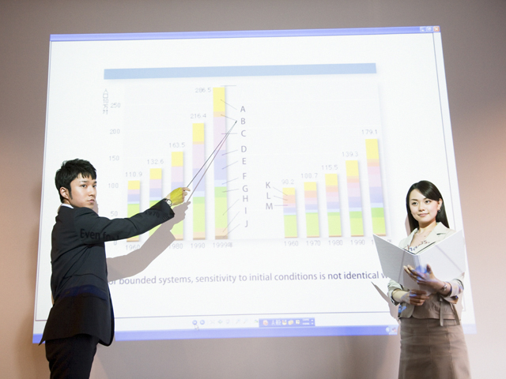


1

商品・サービスが売れるための条件とは

１｜商品寿命が短くなってきた時代

数年前までは、一つの商品がヒットすれば、何ヶ月、何年も通用してロングヒットとなるものが多く存在しました。
実行した販促企画が当たれば、日程を延長しても、それは何日も効果を発揮し、同じような販促企画を一年間で何度繰り返しても、集客を保つことが可能でした。
ところが近年、商品そのものの寿命が非常に短くなってきました。数ヶ月に及ぶ販促企画よりも、数日間、数週間の短期決戦の販促企画が主流となってきました。また、好評だった販促企画も、アレンジせずに何度も繰り返していると集客効果を一気に失ってしまうようになり、レベルアップを図らないと恒例行事として成立しなくなってきています。
ではなぜ、このように商品の寿命が短くなってしまったのでしょうか？
最大の理由は「情報量の増加」です。
数年前まではテレビや新聞などのメジャーなマスメディアでしか、顧客に情報を伝える手段はありませんでした。ある一定の情報量が顧客に向けて発信され、顧客はその情報の中から自分に必要な情報を見つけ出し、それに対してアクションを起こしていました。
ところが「インターネット」というメディアの出現により、顧客に届く情報量も爆発的に増えました。
この結果、情報量の急増により、顧客側の選択肢が増え、一つの商品に執着する期間が短くなったといえます。顧客をグッと引き寄せるクオリティの高い商品を、顧客のニーズに合わせてタイムリーに展開していく、これが今の情報化社会で必要な「商品戦略」の考え方になります。じっくり時間をかけて考え、長期間に渡って商品戦略を展開するというのは、今日では通用しないといえます。

２｜顧客調査の結果を商品の開発・改善に活用

家電製造業Ａ社では、自ら積極的にお客さまの声を収集する「商品使用満足度調査（顧客調査）」を実施しています。
顧客調査の目的は「個別満足度(商品の各機能の満足度)」と「総合満足度(全体の満足度）」の相関関係を数値化・視覚化し、「顧客満足度ポートフォリオ分析」を行うことにあります。これによって、各商品の優先的改善事項を明らかにし、効果的に開発・改良を進めることができます。
■冷蔵庫の顧客満足度ポートフォリオ分析例
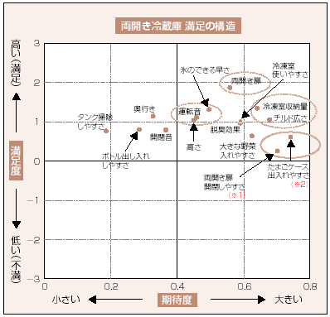

■改善事例の紹介
両開き冷蔵庫の改善
顧客満足度調査の結果、両開き冷蔵庫では、「扉の開閉のしやすさ」と「たまごケースの出し入れのしやすさ」の２点において、顧客からの期待が大きいにもかかわらず、その満足度が低いことがわかりました。
この結果をもとに、下記のように改善しました。

※１両開き扉の開閉しやすさ
→ 解放力を17％低減し、少しの力で開閉できるように改善。
※２たまごケースの出し入れのしやすさ
→ 「両開ポケット」を採用することで、たまごポケットを左右付け替え可能にし、たまごを手前からサッと取り出せるように改善。

2

真のニーズ把握ができる上手な顧客調査の進め方

１｜ 企業活動の中での顧客調査の役割

企業活動は、顧客に対して優れた製品やサービスを適切な価格で販売し、継続的に顧客に購入してもらうことによって成立します。
企業活動の全体像を示すと以下の図の通りとなります。

経営方針
事業計画
顧客満足
優良顧客
信者
売上
利益
マーケティング
営業
人材開発
登用
顧客調査

企業は、目標を設定し、事業の成果と目標のギャップを検証します。顧客満足にも同様のことがいえます。自社が予測、あるいは期待する顧客満足と顧客が実際に認める顧客満足を表しています。「予測する顧客満足度」と「顧客が認める顧客満足度」の差を見て、期待する価値が十分認められているか判断することになります。顧客調査は、この２つとのギャップを調べることになりますが、「予測する顧客満足度」は社内における仮説といえるものです。通常、顧客調査を行おうとする場合には、何か問題点があって、その要因を知りたいといったケースがあります。
例えば、新製品を出したものの、販売が計画した数字まで到達できないとします。その理由として、「製品の機能性が充分認識されていない購入チャネルの問題」「競合品が予測したより買われている」「予測したマーケットサイズがなかった」等、仮説を立て、それらを調査することになります。これらの多くは顧客調査から数値情報として得られなければなりません。
２｜ 最終目的は売上の増加と利益の増加

顧客調査を行う理由は、以下のようにまとめられます。
顧客からの要求に対する理解を深め、その満足度を把握します。
その結果から、改善のための適切な対応をとることによって、顧客を獲得し、キープして、顧客とのＷｉｎ-Ｗｉｎの関係を築くことが目的となります。最終的には、結果として売上と利益の向上を把握することを目的としています。

顧客満足要素としては、顧客自身の感じる価値というものをとらえていく必要があります。この顧客価値というものも、顧客から見た価値を把握すべきです。
３｜ 顧客満足要素とは

顧客満足要素と企業内の機能との関連を示すと以下の図の通りとなります。

 |  | 企業の主な機能
 |  | 経営 | 営業 | マーケティング | カスタマーサービス | トレーニング | 物流 | 品質管理 | 製造 | 保守 | 開発
顧客満足要素 | 製品 | ● | ● | ● |  |  |  | ● | ● | ● | ●
顧客満足要素 | サービス |  | ● |  | ● | ● |  |  | ● | ● | ●
顧客満足要素 | 心理的な影響 | ● | ● | ● | ● | ● |  |  |  |  | ●
顧客満足要素 | 価格 | ● | ● | ● |  |  |  |  | ● | ● | ●
顧客満足要素 | 販売 | ● | ● | ● | ● | ●
顧客満足要素 | 企業理念 | ● |  | ● |  |  |  | ● |  |  | ●
顧客満足要素 | 代理店 | ● | ● | ● |  |  | ● | ● | ● | ●
顧客満足要素 | 物流 |  | ● |  | ● | ● | ● | ● | ●

以上のように、社内の部門がどのような顧客満足要素に結びつくのかを把握した上で、社内活動に取り組む必要があるといえます。

４｜ 顧客調査を行う前の留意点

顧客満足といえば、「顧客に対する挨拶」や、「待たせない」「気持ちよく接する」といったことが頭に浮かびます。実際、企業や事業所においても、店舗や営業現場をはじめとして、そのような活動を中心においていることが多い傾向にあります。
顧客調査の最大の目的は「顧客の満足を得ることによって優良な顧客を継続的に獲得し、企業や事業所の売上・利益の向上に結びつける」ことです。

顧客調査を実践するための前提条件があります。それは、以下の３点です。
■顧客調査は企業の仮説から始まる
■顧客満足度を数値化してとらえる
■パフォーマンス測定値も同時に調査する

経営データベース
1
ジャンル： 経営実務 ＞ サブジャンル： ＣＳＲ（企業の社会的責任）

ＣＳＲとは
uestion
Q
Q
ＣＳＲ（企業の社会的責任）の定義について教えてください。

「企業の社会的責任」は、一般的にCorporate Social Responsibilityの頭文字をとってＣＳＲと呼ばれています（以下ＣＳＲ）。従業員の労働面における人権保護や地球環境、地域社会など、多様で大勢のステークホルダー（利害関係者）に配慮した経営を意味します。
nswer
a
a
文化活動を支援するメセナ（芸術文化支援活動）とは異なり、本来の企業活動に対する取り組みを言います。

最も基本的なＣＳＲ活動として挙げられるのは、企業活動に関して、ステークホルダーへの説明責任を果たすことです。会社の財務状況や経営の透明性を高めるなど、上場企業に限らず、様々な企業がＣＳＲ活動に取り組んでいます。

■ＣＳＲ活動の一環として捉えられる活動例
①コンプライアンス（法令遵守）
②環境活動
③ＮＰＯへの協力

ＣＳＲ活動への取り組みは、一般に、その企業に対する信頼・安心感などプラスのイメージを顧客や消費者に与えると言われています。消費者へプラスイメージを与えることは、心理的効果の一つであるハロー効果もあり、企業活動にもプラスに働きます。
また、ＣＳＲ活動への評価は、株価等にも反映されやすいため、商品の欠陥などの不祥事やスキャンダルへの対応によって、社会的責任を果たしていないと判断された場合には、売上や株価に大きな影響を与えることがあります。
経営データベース
2
ジャンル： 経営実務 ＞ サブジャンル： ＣＳＲ（企業の社会的責任）

企業の社会的責任の範囲とステークホルダー
uestion
Q
Q
企業の社会的責任の範囲と企業を取り巻くステークホルダーについて教えてください。

■広がる企業の社会的責任の範囲
nswer
a
a
近年では、利害関係者との調和に加えて、積極的な情報開示と双方向のコミュニケーション、環境への配慮、誠実な顧客対応、従業員のキャリアアップ支援と仕事・私生活の両立への配慮、市民活動への支援なども企業が自主的に取り組むべき項目として認識されつつあります。
つまり、「企業の社会的責任」という言葉が示す内容と範囲が、社会的環境や人々の考え方の変化を受けて大きく変容しつつあるといえます。
●積極的な情報開示と双方向
コミュニケーション
●環境への配慮
●誠実な顧客対応
●従業員のキャリアアップ支援、
仕事と私生活の両立への配慮
拡 大
●法令、社会的規範の遵守
●有用な製品・サービスの提供
●収益の獲得と納税
●株主利益の保護 など

■企業を取り巻くステークホルダー
企業にとってステークホルダーとは、顧客、株主、従業員、地域社会といった、その企業と何らかの利害関係を有する主体を意味します。これらのステークホルダーの影響力が高まる中で、企業はステークホルダーに配慮した様々な活動を行なうことが求められるようになりました。

■企業を取り巻くステークホルダー
今まで重視していたステークホルダー |  | 実際に企業を取り巻くステークホルダー
●出資者である株主  ●資金や経営支援を提供する金融機関  ●規制や指導・支援を行なう監督官庁  ●マス（集合体）としての顧客・消費者 | ⇒ | ●多様なニーズを持つ顧客・消費者  ●工場や事業所の立地地域の住民  ●取引先  ●企業で働く従業員  ●出資者である株主  ●資金や経営支援を提供する金融機関  ●規制や指導・支援を行なう監督官庁

企業が今まで重視していたステークホルダーには、規制を守り、有用な製品やサービスを提供し、利潤を生み、株価を上げ、利益を還元することが求められていました。
しかし、企業を取り巻くステークホルダーは、実際にはもっと多様であり、企業はこれらと相互に影響を与え合い、それぞれの立場から企業活動に関心を持っていることから、多様なステークホルダーに配慮した企業活動を行なうことが求められています。

